KỲ THI TUYỂN SINH LỚP 10
THEO CHƯƠNG TRÌNH GDPT 2018

MÔN: TOÁN 9
Thời gian: 120 phút, không kể thời gian giao đề.

ĐỀ 08
Câu I: (1,5 điểm) Một cửa hàng tạp hóa thống kê số tiền lãi (đơn vị: nghìn đồng) trong ngày. Số liệu được ghi lại trong biểu đồ tần số ghép nhóm sau:

1) Tính tần số tương đối của mỗi nhóm (làm tròn đến chữ số thập phân thứ nhất)?
2) Lập bảng tần số tương đối ghép nhóm cho bảng thống kê trên.
Câu II: (1,5 điểm) Cho hai biểu thức:
và với
1) Tính giá trị của biểu thức biết .
2) Rút gọn biểu thức .
3) Cho . Tìm các giá trị nguyên của để .
Câu III: (2,5 điểm)
1) . Anh Bình đến siêu thị để mua cái bàn ủi và cái quạt điện có tổng giá niêm yết là ngàn đồng. Tuy nhiên, thực tế khi trả tiền, nhờ siêu thị khuyến mãi để tri ân khách hàng nên giá bán bàn ủi và quạt điện đã giảm lần lượt và so với giá niêm yết. Do đó, anh Bình đã được giảm ngàn đồng khi mua hai sản phẩm trên. Hỏi số tiền chênh lệch giữa giá bán niêm yết với giá bán thực tế của mỗi sản phẩm mà anh Bình đã mua nói trên là bao nhiêu?
2) Cho quãng đường từ địa điểm tới địa điểm dài km. Lúc giờ một xe máy đi từ để tới . Lúc giờ phút cùng ngày, một ô tô cũng đi từ để tới với vận tốc lớn hơn vận tốc xe máy . (Hai xe chạy trên cùng một con đường đã cho). Hai xe nói trên đều đến cùng lúc. Tính vận tốc mỗi xe.
3) Biết rằng phương trình bậc hai có một nghiệm . Tính tổng nghịch đảo hai nghiệm của phương trình trên.
Câu IV: (4,0 điểm)
1) Một ống đồng hình trụ có chiều cao gấp lần bán kính. Biết thể tích ống đồng bằng. Tính chiều cao của ống đồng đó.
2) Cho đường kính. Bán kính vuông góc với , là điểm bất kì trên cung nhỏ ( khác và ), cắt tại. Gọi là hình chiếu của trên.
a) Chứng minh bốn điểm cùng thuộc một đường tròn.
b) Chứng minh là phân giác .
c) Kẻ là tiếp tuyến của nửa đường tròn tại. Lấy sao cho .
Chứng minh đi qua trung điểm của đoạn thẳng.
Câu V: (0,5 điểm) Một trang chữ của một tạp chí cần diện tích là . Lề trên, lề dưới là ; lề phải, lề trái là . Hỏi chiều ngang và chiều dọc tối ưu của trang giấy lần lượt là bao nhiêu để diện tích trang giấy là nhỏ nhất?

HẾT

HƯỚNG DẪN
LÀM LỜI GIẢI CHI TIẾT CHO ĐỀ TRÊN.
Câu I: (1,5 điểm) Một cửa hàng tạp hóa thống kê số tiền lãi (đơn vị: nghìn đồng) trong ngày. Số liệu được ghi lại trong biểu đồ tần số ghép nhóm sau:

1) Tính tần số tương đối của mỗi nhóm?
2) Lập bảng tần số tương đối ghép nhóm cho bảng thống kê trên.
Lời giải
1) Tần số tương đối của mỗi nhóm là:
;;;;
2) Bảng tần số tương đối ghép nhóm của mẫu số liệu đã cho là:
Số tiền (nghìn đồng)
Tần số tương đối

Câu II: (1,5 điểm) Cho hai biểu thức:
và với
1) Tính giá trị của biểu thức biết .
2) Rút gọn biểu thức .
3) Cho . Tìm các giá trị nguyên của để .
Lời giải
1) Có $A=\frac{\sqrt{x}+4}{\sqrt{x}-1}$
Thay (TMĐK) vào biểu thức ta có:
Vậy khi
2) Rút gọn :
Vậy với
3) Có và
Để thì
TH1:
(TMĐK)
TH2:
Mà TMĐKXĐ
mà và là số nguyên
Vậy để thì
Câu III: (2,5 điểm)
1) . Anh Bình đến siêu thị để mua cái bàn ủi và cái quạt điện có tổng giá niêm yết là ngàn đồng. Tuy nhiên, thực tế khi trả tiền, nhờ siêu thị khuyến mãi để tri ân khách hàng nên giá bán bàn ủi và quạt điện đã giảm lần lượt và so với giá niêm yết. Do đó, anh Bình đã được giảm ngàn đồng khi mua hai sản phẩm trên. Hỏi số tiền chênh lệch giữa giá bán niêm yết với giá bán thực tế của mỗi sản phẩm mà anh Bình đã mua nói trên là bao nhiêu?
2) Cho quãng đường từ địa điểm tới địa điểm dài km. Lúc giờ một xe máy đi từ để tới . Lúc giờ phút cùng ngày, một ô tô cũng đi từ để tới với vận tốc lớn hơn vận tốc xe máy . (Hai xe chạy trên cùng một con đường đã cho). Hai xe nói trên đều đến cùng lúc. Tính vận tốc mỗi xe.
3) Biết rằng phương trình bậc hai có một nghiệm . Tính tổng nghịch đảo hai nghiệm của phương trình trên.
Lời giải
1) Gọi giá tiền niêm yết của một cái bàn ủi: (ngàn đồng).
Gọi giá tiền niêm yết của một cái quạt điện là: (ngàn đồng).
Điều kiện: .
Vì với tổng số tiền theo giá niêm yết là ngàn đồng nên ta có phương trình:
. (1)
Thực tế khi trả tiền:
+ Số tiền mà anh Bình được giảm khi mua một cái bàn ủi là: (ngàn đồng).
+ Số tiền mà anh Bình được giảm khi mua một cái quạt điện là: (ngàn đồng).
Vì anh Bình đã được giảm giá ngàn đồng khi mua sản phẩm trên nên ta có phương trình: .
Từ và ta có hệ phương trình: .
Giải hệ phương trình ta được: (thỏa mãn điều kiện).
Vậy số tiền chênh lệch giữa giá bán niêm yết với giá bán thực tế của một chiếc bàn ủi mà anh Bình đã mua là: (ngàn).
Số tiền chênh lệch giữa giá bán niêm yết với giá bán thực tế của một chiếc bàn ủi mà anh Bình đã mua là: (ngàn).
2) Xe máy đi trước ô tô thời gian là: giờ phút - giờ phút .
Gọi vận tốc của xe máy là (km/h)
Vì vận tốc ô tô lớn hơn vận tốc xe máy km/h nên vận tốc của ô tô là (km/h)
Thời gian xe máy đi hết quãng đường AB là:
Thời gian ô tô đi hết quãng đường AB là:
Do xe máy đi trước ô tô giờ và hai xe đều tới B cùng một lúc nên ta có phương trình:
Ta có: ;
(không thỏa mãn)
(thỏa mãn)
Vậy vận tốc của xe máy là (km/h), vận tốc của ô tô là (km/h).
3) có nghiệm nên ta thay vào phương trình:
Phương trình:
Theo định lí Vi-et ta có:
Tổng nghịch đảo 2 nghiệm:
Câu IV: (4,0 điểm)
1) Một ống đồng hình trụ có chiều cao gấp lần bán kính. Biết thể tích ống đồng bằng. Tính chiều cao của ống đồng đó.
2) Cho đường kính. Bán kính vuông góc với , là điểm bất kì trên cung nhỏ ( khác và ), cắt tại. Gọi là hình chiếu của trên.
a) Chứng minh bốn điểm cùng thuộc một đường tròn.
b) Chứng minh là phân giác .
c) Kẻ là tiếp tuyến của nửa đường tròn tại. Lấy sao cho .
Chứng minh đi qua trung điểm của đoạn thẳng.
Lời giải
1)Vì ống đồng hình trụ có nên:
Vậy chiều cao của ống đồng là .
2)

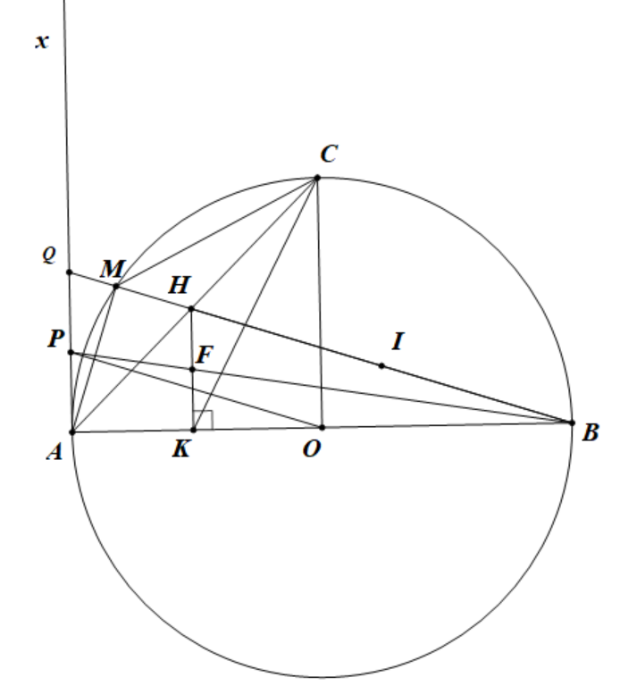
a) Gọi là trung điểm của
Xét nửa đường tròn , đường kính có: (góc nội tiếp chắn nửa đường tròn)
Suy ra vuông, mà là đường trung tuyến
Từ đó có (1)
Xét nửa đường tròn , đường kính có: (góc nội tiếp chắn nửa đường tròn)
Suy ra vuông, mà là đường trung tuyến.
Từ đó (2)
Từ (1) và (2) suy ra:
Do đó bốn điểm cùng thuộc một đường tròn.
b) Có (góc nội tiếp cùng chắn ); (tứ giác nội tiếp)
Suy ra
Do đó là phân giác .
c) Theo giả thiết:
Xét và có: ;
Do đó (c-g-c)
Suy ra (hai góc tương ứng)
Suy ra
Xét có: , là trung điểm của AB nên là trung điểm của .
Gọi là giao điểm của và .
Xét có nên
Xét có nên
Từ đó suy ra đi qua trung điểm của đoạn thẳng.
Câu V: (0,5 điểm) Một trang chữ của một tạp chí cần diện tích là . Lề trên, lề dưới là ; lề phải, lề trái là . Hỏi chiều ngang và chiều dọc tối ưu của trang giấy lần lượt là bao nhiêu để diện tích trang giấy là nhỏ nhất?
Lời giải
Chứng minh bất đẳng thức CAUCHY:
. Dấu xảy ra khi
Thật vậy:
Dấu xảy ra khi

Gọi là độ dài chiều dọc và chiều ngang của trang chữ suy ra kích thước trang giấy là
Ta có: suy ra .
Diện tích trang sách là
Suy ra .
Theo bất đẳng thức CAUCHY ta có:
Suy ra suy ra suy ra

Suy ra chiều dọc và chiều ngang tối ưu của trang giấy là.

HẾT

